**電工實驗(二)**

**實驗報告**

**實驗單元(11)**

**使用CPLD**

**數位邏輯實驗器**

**設計加減法器電路**

**(電路燒錄與測試)**

**班別：**

**組別：**

**姓名：**

**■實驗報告內文設定**

**★各項實驗紀錄(藍色字體)、撰寫實驗波形分析與實驗數據分析(藍色字體)、撰寫實驗問題與討論(藍色字體)、撰寫實驗結論(藍色字體)、按時繳交實驗報告(遲交扣分)，非(藍色字體)扣分，◎總分=100。**

**一、實驗儀器設備(請自行寫出所使用的儀器設備，沒寫扣分)**

|  |  |  |  |  |
| --- | --- | --- | --- | --- |
| 項次 | 儀器名稱 | 儀器廠牌及型號 | 數量 | 實驗桌別 |
|  |  |  |  |  |
|  |  |  |  |  |
|  |  |  |  |  |
|  |  |  |  |  |

**二、實驗目的(請自行寫出，沒寫扣分)**

**三、請簡介實驗項目(請自行寫出，沒寫扣分)**

**四、實驗電路測試：使用Quartus軟體**

**1.下列項目使用Quartus軟體，參閱LP-2900使用手冊。**

**a.請完成實驗腳位配置表格內容，見下列表格(11-3)及表格(11-4) ，使用Altera Cyclone VE的晶片，型號為5CEFA2F23C8，附上Layout腳位配置圖(P.22)。**

**b.請附上編譯合成後結果(P.23)。**

**c完成檔案燒錄結果(P.25)。**

**表格(11-2)：實驗結果－數位邏輯實驗器輸入設定**

|  |  |  |  |  |  |  |  |  |  |
| --- | --- | --- | --- | --- | --- | --- | --- | --- | --- |
| **輸入** | **A4** | **A3** | **A2** | **A1** | **M** | **B4** | **B3** | **B2** | **B1** |
| **代號** | **SW1** | **SW2** | **SW3** | **SW4** | **SW9** | **SW5** | **SW6** | **SW7** | **SW8** |
| **腳位** | **AA15** | **AA14** | **AB18** | **AA18** | **AA19** | **AB17** | **AA17** | **AB20** | **AA20** |

**表格(11-3)：實驗結果－數位邏輯實驗器輸出設定**

|  |  |  |  |  |  |  |  |  |  |
| --- | --- | --- | --- | --- | --- | --- | --- | --- | --- |
| **輸出** | **PN** | **K** | **BIG** | **CO1** | **D4** | **D3** | **D2** | **D1** | **LED_COM** |
| **代號** | **L2** | **L3** | **L4** | **L5** | **L6** | **L7** | **L8** | **L9** | **LED_COM** |
| **腳位** | **D3** | **C2** | **C1** | **L2** | **L1** | **G2** | **G1** | **U2** | **N20** |

**五、實驗問題與討論**

**1.參閱圖(四)：並列加減法器電路及實驗補充資料IC Data Sheet MC14560B及MC14561B，首先請簡介上述兩IC的特性，其次試舉例(給數值)說明下列電路圖的運算方式。**

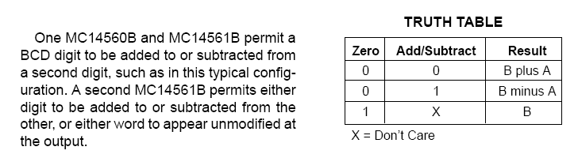

**2.參閱實驗補充資料IC Data Sheet，簡介IC 74LS181的特性及功能。**

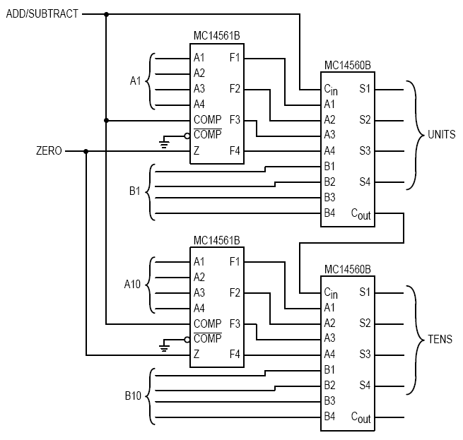

**圖(四)：並列加減法器電路**

**六、撰寫實驗結論與心得**

**七、實驗綜合評論**

**1.實驗測試說明、實驗補充資料及老師上課原理說明，是否有需要改善之處。**

**2.實驗模擬項目內容，是否有助於個人對實驗電路測試內容的了解。**

**3.實驗測量結果，是否合乎實驗目標及個人的是否清楚瞭解其電路特性。**

**4.就實驗內容的安排，是否合乎相關課程進度。**

**5.就個人實驗進度安排及最後結果，自己的評等是幾分。**

**6.在實驗項目中，最容易的項目有那些，最艱難的項目包含那些項目，並回憶一下，您在此實驗中學到了那些知識與常識。**

**八、附上實驗進度紀錄(照片檔)**

**九、附上FPGA實驗儀器測試結果(照片檔)**